4. teden PND
od 13. do 17. aprila 2020

Pozdravljeni otroci,
pomlad je zares prišla k nam!
Uživajmo v tej ZELENI barvi, rožicah po travnikih, nežnih listkih po drevesih, brstenju narave, ŽVRGOLENJU ptičkov in toplih SONČNIH žarkih, ki nas nagajivo božajo in vabijo na prosto.
Čim več čas preživite zunaj in pomagajte staršem pri spomladanskih opravilih okrog hiše.

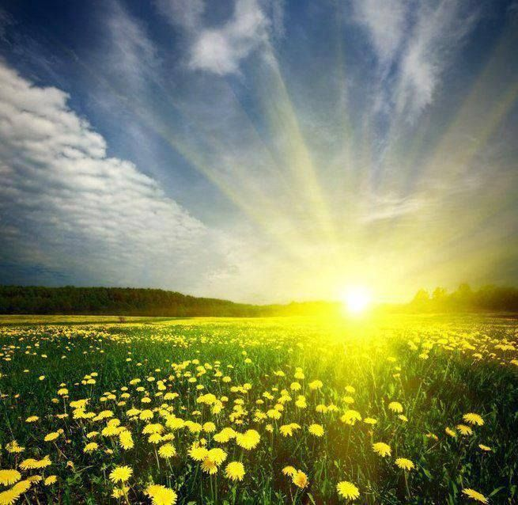

Nekaj idej za kratkočasenje in ustvarjanje:
- Venček iz marjetic
- Preprosta raketa
- Živalska telovadba

Sledite pouku na daljavo in uživajte v pomladi,
u. Nives

